ФУДБАЛСКИ САВЕЗ ОПШТИНА ЉИГ И МИОНИЦА
ПРОЛЕЋНИ ДЕО ПРВЕНСТВА ТАКМИЧАРСКЕ 2014/2015. ГОДИНЕ
ТАБЕЛА ПОСЛЕ ОДИГРАНИХ УТАКМИЦА
22. КОЛА

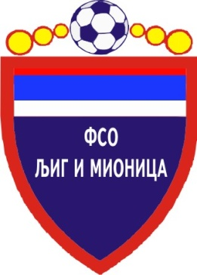

ТАБЕЛА

ОПШТИНСКЕ ФУДБАЛСКЕ ЛИГЕ ЉИГ И МИОНИЦА

- Пролећни део првенства такмичарске 2014/2015. године -

1. | ПОПАДИЋ | 22 | 17 | 4 | 1 | 94 | 24 | +70 | 55
2. | СТАРИ ДРУГАРИ | 22 | 17 | 2 | 3 | 92 | 28 | +64 | 53
3. | ГОРЊИ МУШИЋ | 22 | 14 | 3 | 5 | 60 | 34 | +26 | 45
4. | МЛАДОСТ | 22 | 14 | 2 | 6 | 80 | 40 | +40 | 44
5. | ТОПЛИЦА | 22 | 11 | 5 | 6 | 64 | 37 | +27 | 38
6. | ГОРЊИ ЛАЈКОВАЦ | 22 | 11 | 4 | 7 | 63 | 48 | +15 | 37
7. | ВОЈВОДЕ | 22 | 9 | 3 | 10 | 66 | 63 | +3 | 30
8. | ТОЛИЋ | 22 | 7 | 8 | 7 | 59 | 54 | +5 | 29
9. | ЈЕДИНСТВО | 22 | 5 | 2 | 15 | 42 | 72 | -30 | 17
10. | ПРОЛЕТЕР | 22 | 4 | 1 | 17 | 43 | 115 | -72 | 13
11. | ПАШТРИЋ | 22 | 2 | 2 | 18 | 45 | 98 | -53 | 8
12. | ОРАО | 22 | 2 | 2 | 18 | 25 | 120 | -95 | 8

